Religionskunskap 1
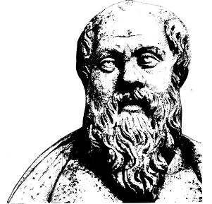

Lärare
Patrik Svensson
__________________________________________________________________________________________

Varför religion?

Ni skall läsa artikeln av Stefan Arvidsson prof. i religionsvetenskap Linneuniversitetet.

Jag vill att ni på mindre än 1 sida skriver ner vad han anser vara viktiga anledningar att läsa religionsvetenskap samt era egna tankar och reflektioner. Detta skall lämnas in till mig nästa tisdag. Antingen skickar Ni in svaren till min mail eller tar Ni med det i pappersform till lektionen.

Lycka till Patrik

